Спектакль посвящен выходу книги стихов Л. Миллер «Где хорошо? Повсюду и нигде»

В ноябре с.г. издательство «Время» планирует выпустить в серии «Поэтическая библиотека» избранное Ларисы Миллер - более 800 стихотворений, итог работы поэта в течение 40 лет, с 1963 по 2002 гг. Из аннотации к книге: «Имя Ларисы Миллер хорошо известно любителям русской поэзии, которые теперь впервые получат возможность ознакомиться с ее стихами не по разрозненным изданиям и публикациям. Стихи сгруппированы по годам написания и снабжены алфавитным указателем. В Приложении – подборка откликов разных лет на стихи Ларисы Миллер, а также ее взгляд на собственное творчество».
Лариса Миллер - поэт, прозаик, эссеист, автор 10 книг. См. подробнее на интернет-странице Ларисы Миллер на сайте «Нового мира»:
magazines.russ.ru/novyi_mi/redkol/miller/miller.html

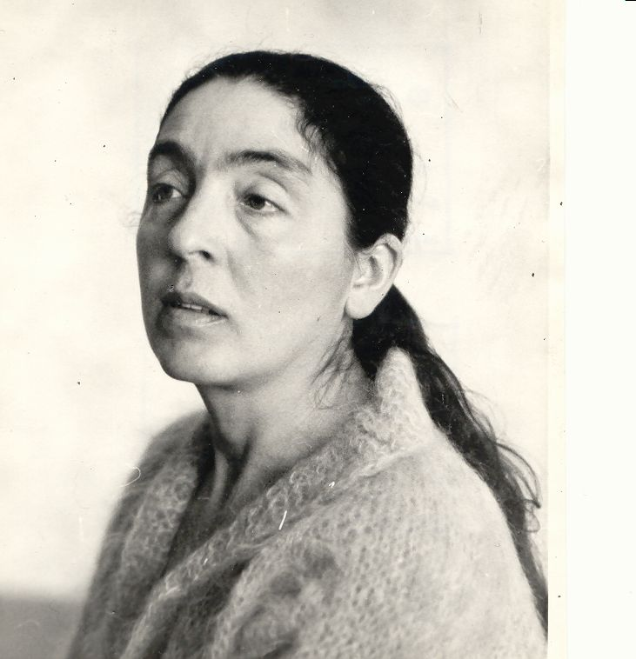

Авторы и исполнители спектакля:

Актриса Театра на Таганке
Заслуженная артистка России
Марина Полицеймако
и
Николай Новиков

Музыка:

Сергея Курехина

Звук:

Ольга Крылова

Свет:

Михаил Ротин

В начале спектакля звучит фонограмма: Лариса Миллер читает эссе «Человек играющий»

Продолжительность спектакля 1 час 15 мин.

Премьера состоялась на сцене Малого зала Центрального дома литераторов
3 октября 2003 г.

О театральной компании «Узел»

Летом 29 июня 1999г. на сцене московского музыкального театра пластических искусств была показана пьеса Александра Мишарина «Сказание об Анне и Людвиге». Спектакль имел успех у публики и был отмечен центральной московской прессой. Эта работа и явилась отправной точкой для создания театральной компании. Второй спектакль – музыкальная сказка для детей по пьесе Е. Шварца «Красная шапочка». Премьера состоялась на сцене учебного театра МХАТ им. Чехова 30 ноября 2002г.
«Ты живи на земле, не робей» – третья наша работа. Спектакль поставлен по стихам Ларисы Миллер. Это замечательные стихи! Поэзия Ларисы Миллер достаточно широко известна, но в форме драматического изложения звучит впервые.
Наши творческие планы: зимой 2004 года состоится премьера спектакля по пьесе Александра Минеева «Кворум».

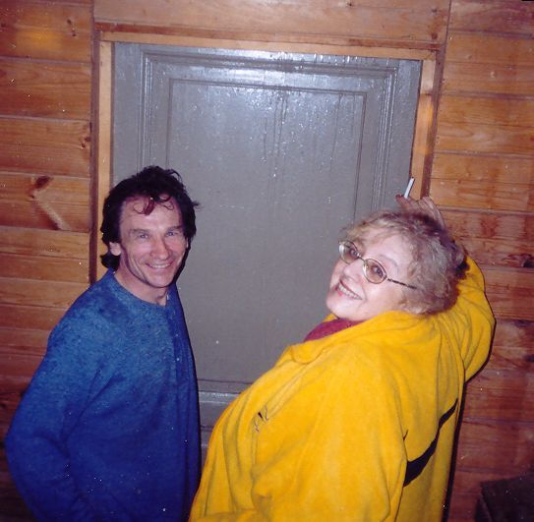

Мы благодарим за помощь в создании спектакля Елену Черных и Вячеслава Шарапо

Стихи, звучащие в спектакле:

1. В допотопные лета

2. Скоро стает, скоро стает снег.

3. Сползает снег, как одеяло,
4. Не ждать ни переправы, ни улова,
5. А у меня всего одна
6. Я знаю тихий небосклон.
7. И снова я заговорила
8. Дети, дети, наши дети,
9. В пору долгих и тёмных ночей,
10. Всё серьёзно – каждый шаг, каждая улыбка,
11. Не спугни. Не спугни. Подходи осторожно,
12. Точно свет на маяке
13. Погляди-ка, мой болезный,
14. Почему не уходишь, когда отпускают на волю?
15. Иди сюда. Иди сюда.
16. - Ты куда? Не пойму, хоть убей.
17. И звал меня. И вел. Но вдруг он отнял руку,
18. Неясным замыслом томим
19. Живи, младенческое «вдруг»,
20. Встань, Яшка, встань. Не умирай. Как можно!
21. И не ищи его ни в ком,
22. А между тем, а между тем
23. Звонят отсюда через ноль,
24. - Как живёшь? - Благодарствуй, живу на свету,
25. Неуютное местечко.
26. Любовь до гроба.
27. Откуда ты? Как все — из мамы,
28. На хлеб и воду, хлеб и воду,
29. Хоть кол на голове теши
30. Кнутом и пряником. Кнутом
31. Идет безумное кино
32. Давайте отменим вселенскую гонку.
33. Спасибо тебе, государство.
34. Но в хаосе надо за что-то держаться,
35. На чём всё держится? На честном,
36. Какое там сражение,
37. Итак, не приходя в себя,
38. Всё как с гуся вода, всё как с гуся вода,
39. - Ну что ж, полетели...
40. Летаем, Господи, летим.
41. Ну чем не муза, чем не муза
42. Жили-были старик со старухой,
43. Хорошо покатались на шарике этом.
44. Да разве можно мыслить плоско,
45. Творил Он без черновика,
46. И лишь в последний день творенья
47. Поиграй с нами, Господи,
48. Я вхожу в это озеро, воды колыша,
49. Не стоит жить иль все же стоит –

В допотопные лета
Мир держали три кита.
А потом они устали
И держать нас перестали
На натруженном хребте.
И в огромной пустоте
Держит мир с того мгновенья
Только сила вдохновенья.



Поэтическое представление

Лариса Миллер



